Estrutura do Projeto

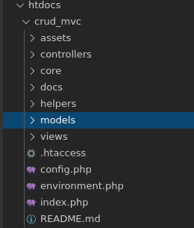

Pasta do projeto crud_mvc

* assets → Contém os arquivos que são as imagens, os .css, e os .js do projeto.
* controllers → Contém os arquivos de controller que são responsável por trata as requisições.
* core →Contém os arquivos base da estrutura e mvc e o Core.php que trata o roteamento e invocar o controlador e seu método de ação.
* docs →Contém documentos básico do projeto, como a imagem e script do banco de dados
* helpers →Contém classes que auxiliam no tratamento de alguma lógica no controladores.
* views →Contém o template básico do projeto e os arquivos as visões dos controladores que apresenta ao usuário os dados.

Obs: O arquivo config.php contém uma constante BASE_URL responsável fornecer o link de acesso a estrutura base do projeto, por exemplo: “<http://localhost/crud_mvc/>’’ caso o projeto seja colocado em um subpasta essa constante tem que ser atualizada para a pasta onde o projeto se encontra.

O arquivo .htaccess caso o projeto seja colocado em uma subpasta é preciso realizar a alteração desse arquivo na linha que contém essa instrução: “/crud_mvc/”.

Rotas do Projeto

<http://localhost/crud_mvc/controller/metodo/id> → Estrutura de Rota do projeto

<http://localhost/crud_mvc/> → Página de Boas Vindas

<http://localhost/crud_mvc/funcionario> → Página lista de Funcionários

<http://localhost/crud_mvc/funcionario/cadastro> → Página de cadastro de funcionário

<http://localhost/crud_mvc/funcionario/exibe/id> → Página de exibição dos dados do funcionário por id.

<http://localhost/crud_mvc/funcionario/altera/id> → Página de alteração de funcionário

[http://localhost/crud_mvc/funcionario/exclui/id](http://localhost/crud_mvc/funcionario/altera/id) → Ao clicar no botão excluir funcionário

Tela Home

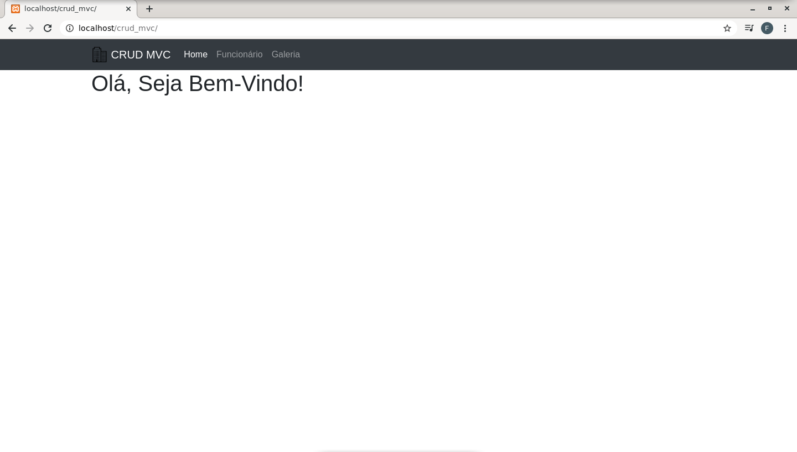

Tela de Funcionários

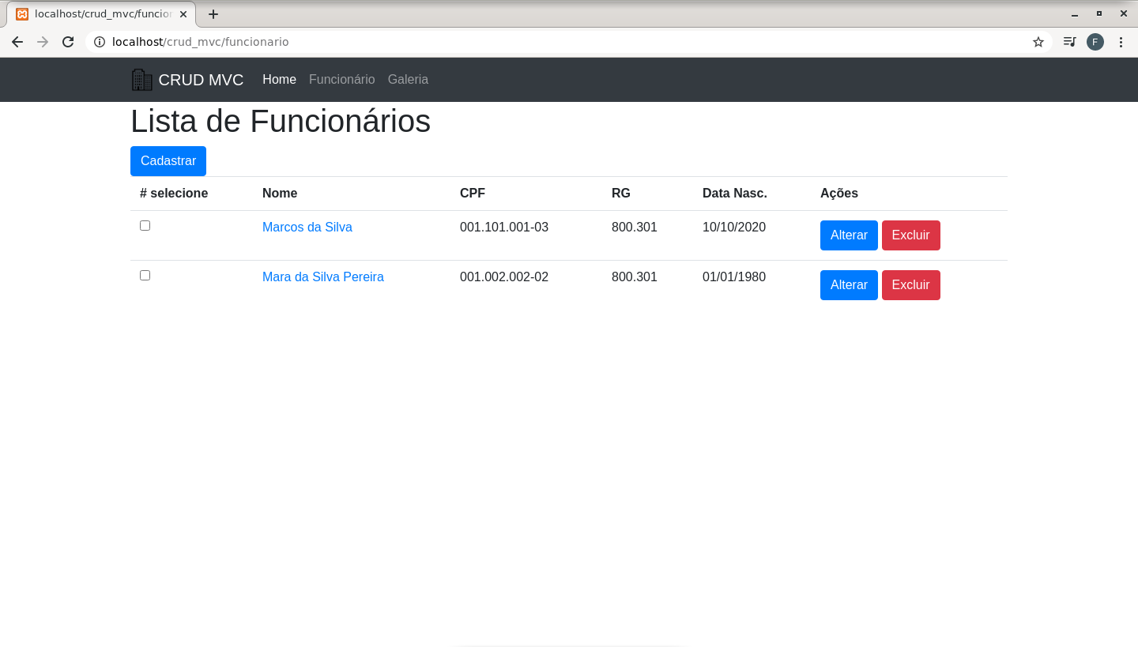

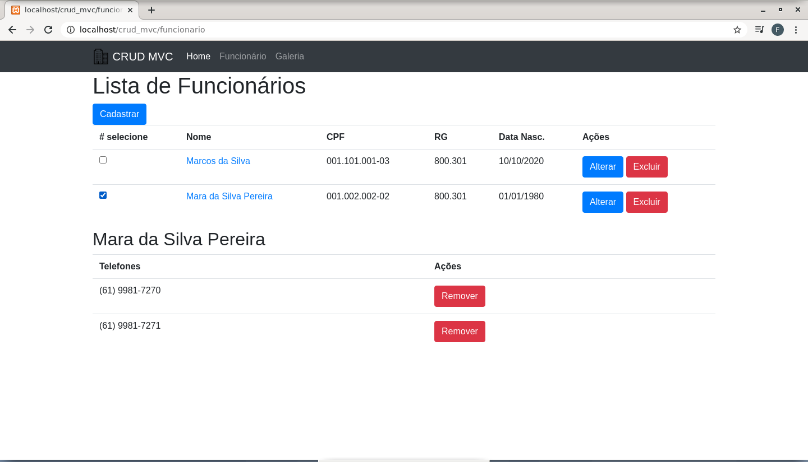

Tela de Exibição de Funcionário

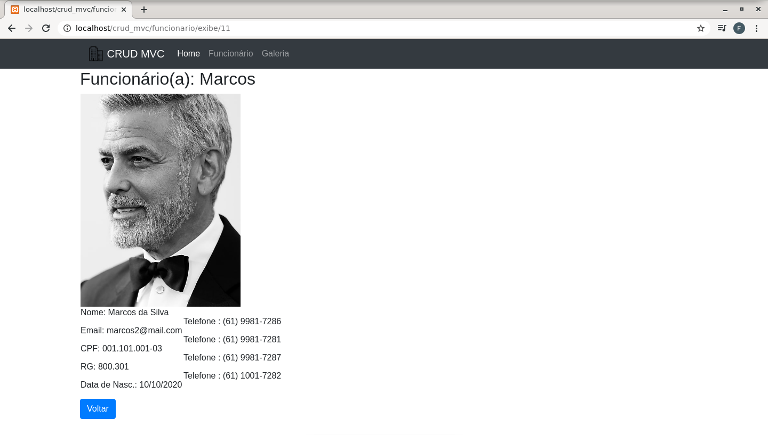

Tela cadastro de Funcionários

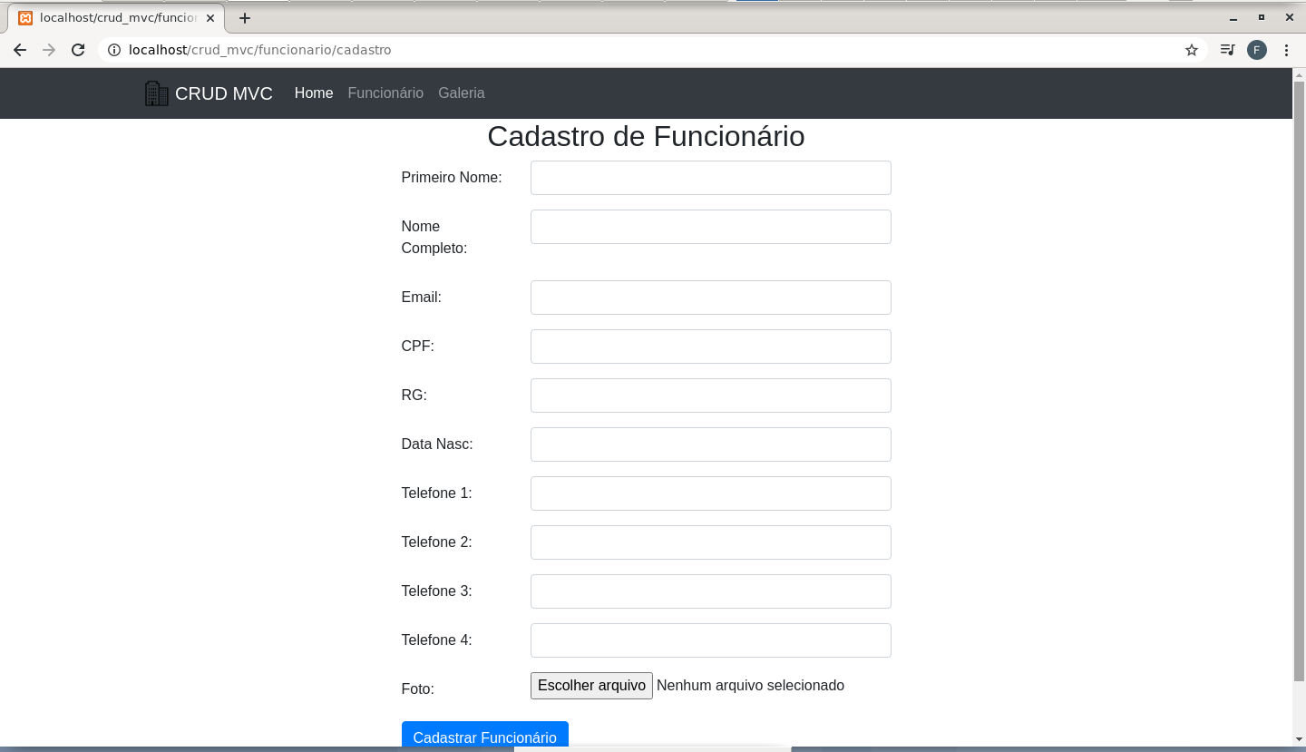

Tela de Alteração de Dados do Funcionários

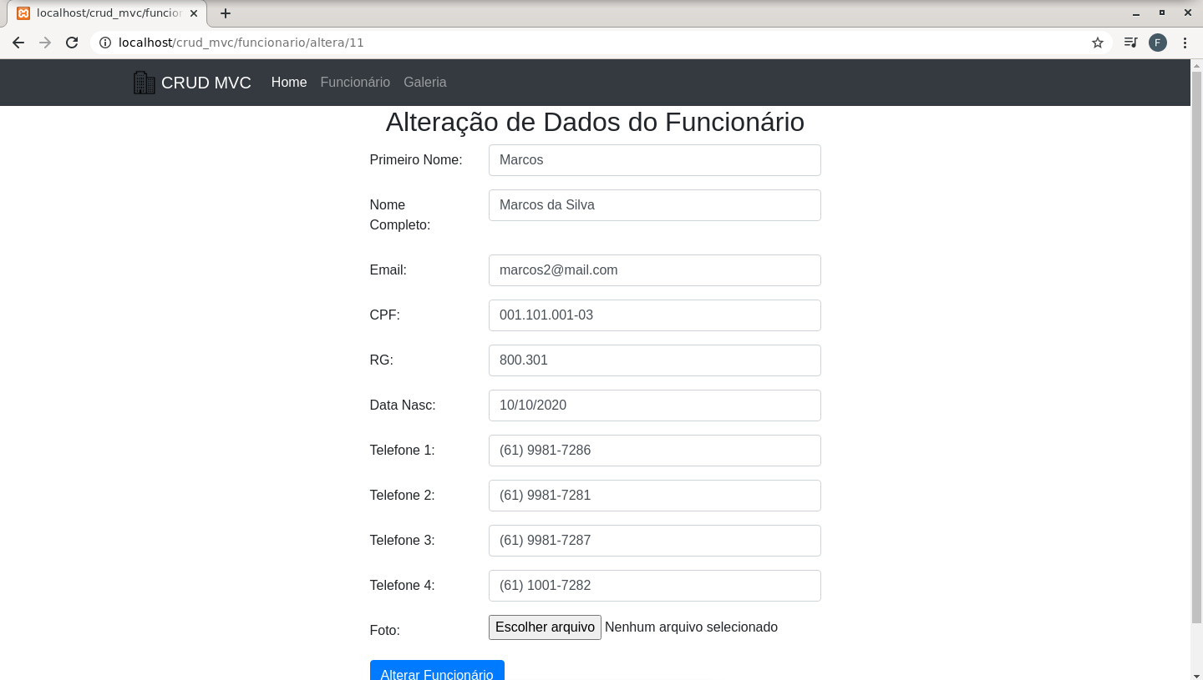

Na tela de Funcionários – Funcionalidade de exclusão do funcionário, ao clicar no botão excluir

